

**教育背景**

2008.09/2012.07 天津大学（本科） 人力资源

**工作经历**

*PERSONAL*

*RESUME*





**速写电子商务有限公司**

* 负责人力资源各个模块，精通招聘模块，善于统筹、完善部门各项工作；
* 完善招聘体系，拓展招聘渠道，提高效率，保证各部门需求人员的及时到位；
* 制定培训、绩效、员工关系等人事工作的规划，并做好落实或监督落实工作；
* 安排行政日常相关工作，处理好相关部门的工作要求，保持良好的政企关系；
* 适应公司快速发展的需求，及时调整工作计划，做好人事行政工作的服务功能。

**速写管理运营有限公司**

* 协助人力资源经理员工招聘与录用；
* 负责员工入离职手续，试用期转正评估，劳动合同续签以及其他异动；
* 社会保险，住房公积金的申报与变更；
* 协助上级开展员工活动及周期岗位培训；
* 申请综合工时与不定时工时及劳动关系。

**速写电子商务有限公司**

* 接待来访的客户；
* 起草总经理公文、报告等相关文书资料；
* 总经理日常行程的协调、安排；
* 总经理会务的组织安排，会议纪要的编写，对决议事项进行催办、查办和落实等。

**2018.12/2020.08**

**人事主管**

**2016.01/2018.10**

**人事经理**

**2012.08/2015.12**

**总经理秘书**

**速写**

人事主管 /8年工作经验

**基本信息**

1991.08

深圳珠海

12345678987

[223456789@qq.com](mailto:223456789@qq.com)

求职意向

到岗时间：随时

工作类型：全职

期望薪资：面谈

工作地点：深圳

工作职位：人力资源

**技能证书**

英语四级

普通话二级甲等  
合作指导师资格证  
二级人力资源管理师



**自我评价**

7年以上长期从事人事行政工作，具备HR职业素养，能高效服从领导安排，做事严谨。熟悉招聘、培训等人事行政工作。

熟悉劳动法，HR六大模块，能以专业知识和实践工作经验，避免企业用工漏洞，从而减少或避免企业损失。熟悉国家、地区及企业关于合同管理、薪金制度、用人机制、保险福利待遇、培训等方面的法律法规及政策；具有设计或优化绩效体系、薪资体系的经验及能力；具有解决问题的能力；很强的计划性和实施执行的能力。

简历是敲开企业大门的第一步！

**好简历的标准：**

美 观：版式好看，字体好看

简 明：内容简明扼要，最好1页纸

通 顺：语句通顺，无病句，无错句

紧扣主题：始终抓住求职主题和求职意向

亮点突出：能够体现出围绕求职意向的个人优势

描述生动：简历内容清楚，具体化，容易理解

**个人简历的三要**

* 版面风格力求简洁、赏心悦目：简历的版面风格就像是一个人的外表，如果版面做得邋里邋遢或者过于花里胡哨，会直接影响招聘人员阅读简历的兴趣。还是应该尽量简洁，突出重点内容，适当的加以修饰，力求做到赏心悦目；
* 多用数据说话：特别是阐述求职者过往的工作经历时，尽量用具体的数据来量化你的工作业绩，忌讳使用“显著提高”、“主要贡献”等一些毫无用处的虚词；
* 因地制宜：根据不同的企业和岗位，有针对性的选择合适的简历模板和要表达的内容；

**高通过率秘诀：**

* 简历的命名非常重要，建议采用：“应聘+职位+姓名”的格式；
* 如果是直接发HR邮箱，可在邮箱中上传一页纸简历图片，方便HR查看；
* 建议在邮箱中上传pdf格式附件，更加有保障；
* 建议上传WORD格式之前，先将简历修改成03或者07格式后缀，以免HR电脑Office版本过低，导致简历查看失败；
* 极简风格，无花哨装饰；格式有逻辑，标题行和描述行的高度要统一；
* 注重行文顺序，主体顺序是：基本信息-工作经历-项目经历-奖项-技能-自我评价；

写好简历的建议

简历图标

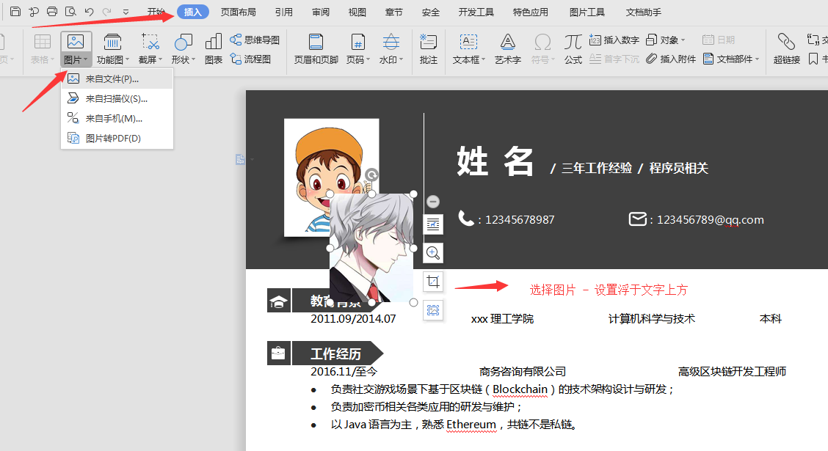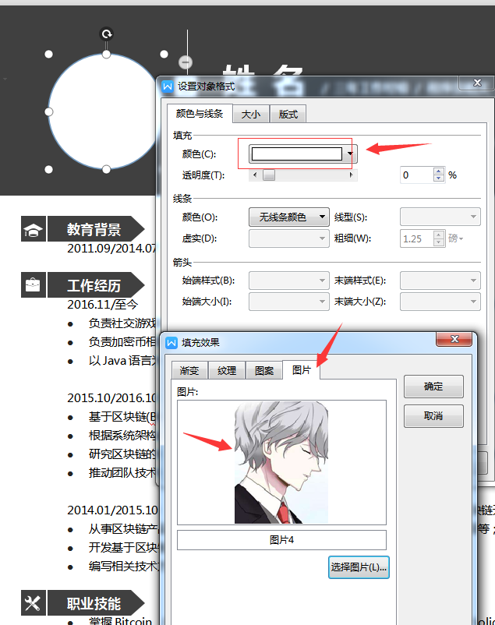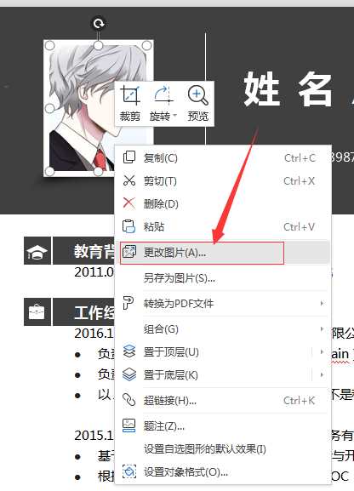

更换简历头像教程

1、常规头像：插入 - 选择图片 - 设置浮于文字上方 - 调整大小 - 移动位置 。

3、圆形照片：插入 - 形状（椭圆）- 按住shift画个圆 - 格式 - 形状填充 - 图片（填充1:1比例照片）- 调整大小 - 移动位置 - 编辑边框效果。

2、直接单击图片“右键”直接更换图片。